附件：
温州市水电站生态流量监测数据传输规定
- 适用范围
本规范适用于温州市水电站现地生态流量监测系统和温州市小水电生态流量监管信息平台之间进行数据传输；实施过程中与上级主管部门要求有冲突的，采用上级主管部门的有关规定。
- 引用标准
本规范根据以下标准和规程编制，未述及地方可遵照以下标准。
- SL651-2014 水文监测数据通信规约
- 浙江省水利工程视频监控系统建设技术规程（试行）（浙水信[2016]2号）
- 通信协议说明
本协议基于TCP/IP协议，对协议应答模式、数据结构等描述如下。

3.1通讯协议数据结构
本规约在一种报文帧结构框架内，规定了HEX/BCD编码的报文编码结构，报文信息组采用原编码传输，通信协议基于面向字符异步通信方式。

3.2链路传输模式

表1：链路传输模式种类

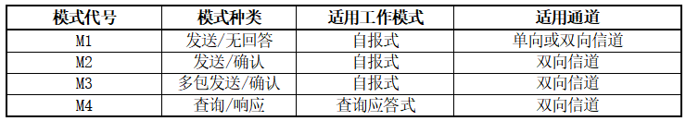3.3 HEX/BCD传输报文帧结构
对于 HEX/BCD 编码 M1/M2/M4 模式，遥测站向中心站发送信息应采用表2上行帧结构；中心站向遥测站发送响应信息应采用表 3下行帧结构，对于 M1 传输模式类型无下行报文。
表2：HEX/BCD 编码 M1/M2/M4 模式上行帧结构定义
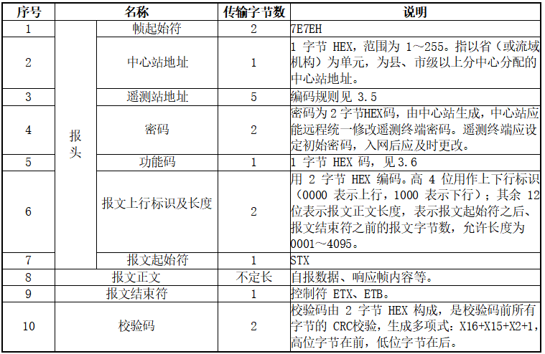表3：HEX/BCD 编码 M2/M4 模式下行帧结构定义

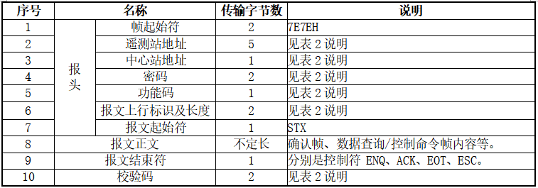
对于 M3 模式，参照SL651-2014水文监测数据通信规约。

3.4 HEX/BCD传输报文正文结构
在采用HEX/BCD编码报文帧结构时，报文正文结构应一致，但应采用相应的编码编制报文。报文正文上行报文正文基本结构见表4，下行报文正文基本结构见表5。
表4 上行报文正文基本结构
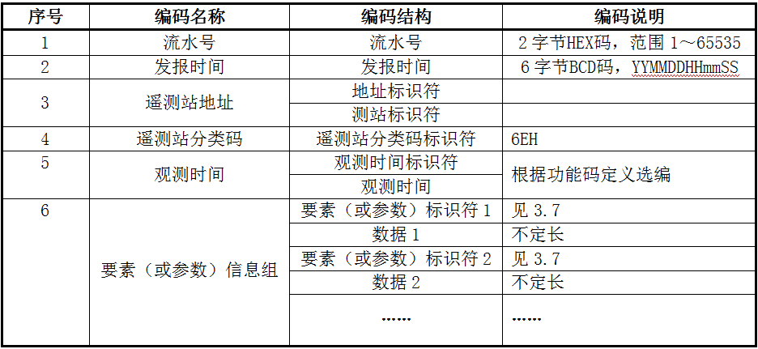

表5 下行报文正文基本结构
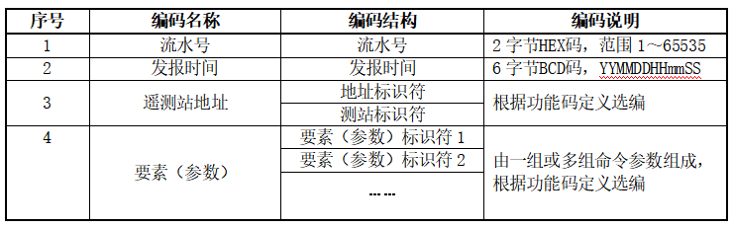

3.5遥测站编码规则
本次标准主要针对水电站生态流量监测数据，其中遥测站类别为其他（水电站），主要上报内容为生态流量、监测图像，遥测站分类码采用自定义分类码：6EH。
遥测站地址编码由5个字节混合编码组成，中心站解码时还原为6个字节BCD码。前三个字节A5、A4、A3 采用GB 2260—2007 规定的行政区划代码的前6位，A5为省（区、市）码，A4为地（市）码，A3为县码；A5、A4、A3 采用 BCD 码。后2个字节A2、A1为遥测站地址自定义段，采用HEX码，中心站解码时还原为3个字节BCD码；每个县遥测站选址自定义范围为 1-60000，中继站选址范围为 60001-65534。65535 为广播地址，0 为无效地址。遥测站地址编制部门应保证遥测站地址的唯一性。
表6 遥测站地址编码
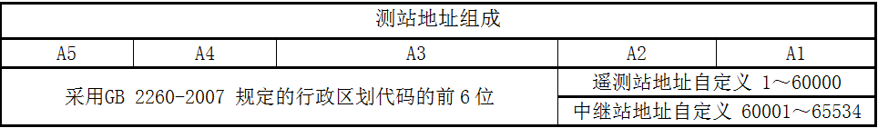

3.6常用功能码说明
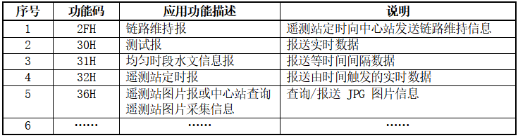

3.7常用编码要素汇总
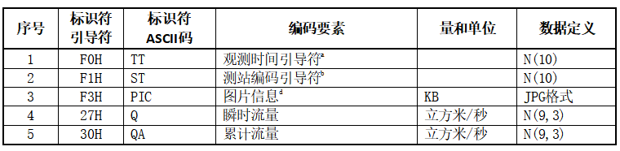
- 实时流量监测数据报送
实时生态流量监测数据包功能码32H，数据包内容应包含瞬时流量和累计总流量。频率要求：生态流量数据至少每15分钟上传一组数据。
- 静态图像监测数据报送
静态图像监测数据包功能码36H，图片格式为JPG，单张图片建议大小控制在200Kb以内。
设备要求：带红外夜视功能的RS485或RS232串口摄像头,红外补光距离不小于20m。频率要求：下泄影像图片数据每小时至少上传1张图片。
- 动态视频监测数据接入
仅支持国标GB/T28181协议的摄像头以级联方式接入平台，技术要求参见《浙江省水利工程视频监控系统建设技术规程（试行）》（浙水信[2016]2号）。

